|  |  |  |
| --- | --- | --- |
| КОМИТЕТ  РЕСПУБЛИКИ ТАТАРСТАН  ПО ОХРАНЕ ОБЪЕКТОВ КУЛЬТУРНОГО НАСЛЕДИЯ | 250px-Coat_of_Arms_of_Tatarstan | ТАТАРСТАН РЕСПУБЛИКАСЫНЫӉ МӘДӘНИ МИРАС ОБЪЕКТЛАРЫН САКЛАУ КОМИТЕТЫ |

**ПРИКАЗ БОЕРЫК**

|  |  |  |  |
| --- | --- | --- | --- |
|  |  | № |  |

г. Казань

Об утверждении границ территории объекта культурного наследия регионального значения «Могила Марченко Анатолия Тихоновича   
(1938 – 1986) –правозащитника   
и писателя», 1986 г., расположенного   
по адресу: Республика Татарстан, Чистопольский муниципальный район, г. Чистополь, Новое русское кладбище

В соответствии с Федеральным законом от 25 июня 2002 года № 73-ФЗ   
«Об объектах культурного наследия (памятниках истории и культуры) народов Российской Федерации», Законом Республики Татарстан от 1 апреля 2005 года № 60-ЗРТ «Об объектах культурного наследия в Республике Татарстан», в целях сохранения и государственной охраны объектов культурного наследия регионального значения и их территорий, как объектов градостроительной деятельности особого регулирования, приказываю:

1. Утвердить границы территории объекта культурного наследия регионального значения «Могила Марченко Анатолия Тихоновича (1938 – 1986) – правозащитника и писателя», 1986 г., расположенного по адресу: Республика Татарстан, Чистопольский муниципальный район, г. Чистополь, Новое русское кладбище, согласно приложению к настоящему приказу.

2. Отделу учета объектов культурного наследия и градостроительной деятельности обеспечить внесение сведений о границах территории объекта культурного наследия регионального значения «Могила Марченко Анатолия Тихоновича (1938 – 1986) – правозащитника и писателя», 1986 г., расположенного по адресу: Республика Татарстан, Чистопольский муниципальный район, г. Чистополь, Новое русское кладбище, в единый государственный реестр объектов культурного наследия (памятников истории и культуры) народов Российской Федерации   
и в Единый государственный реестр недвижимости.

3. Контроль за исполнением настоящего приказа оставляю за собой.

Председатель И.Н. Гущин

Приложение к приказу   
Комитета Республики Татарстан по охране объектов культурного наследия

от \_\_\_\_\_\_\_\_\_\_\_ 2023 № \_\_\_\_\_\_

**Границы территории**

объекта культурного наследия регионального значения   
«Могила Марченко Анатолия Тихоновича (1938 – 1986) – правозащитника   
и писателя», 1986 г., расположенного по адресу: Республика Татарстан, Чистопольский муниципальный район, г. Чистополь, Новое русское кладбище

Карта (схема)

границ территории объекта культурного наследия регионального значения   
«Могила Марченко Анатолия Тихоновича (1938 – 1986) – правозащитника   
и писателя», 1986 г., расположенного по адресу: Республика Татарстан, Чистопольский муниципальный район, г. Чистополь, Новое русское кладбище

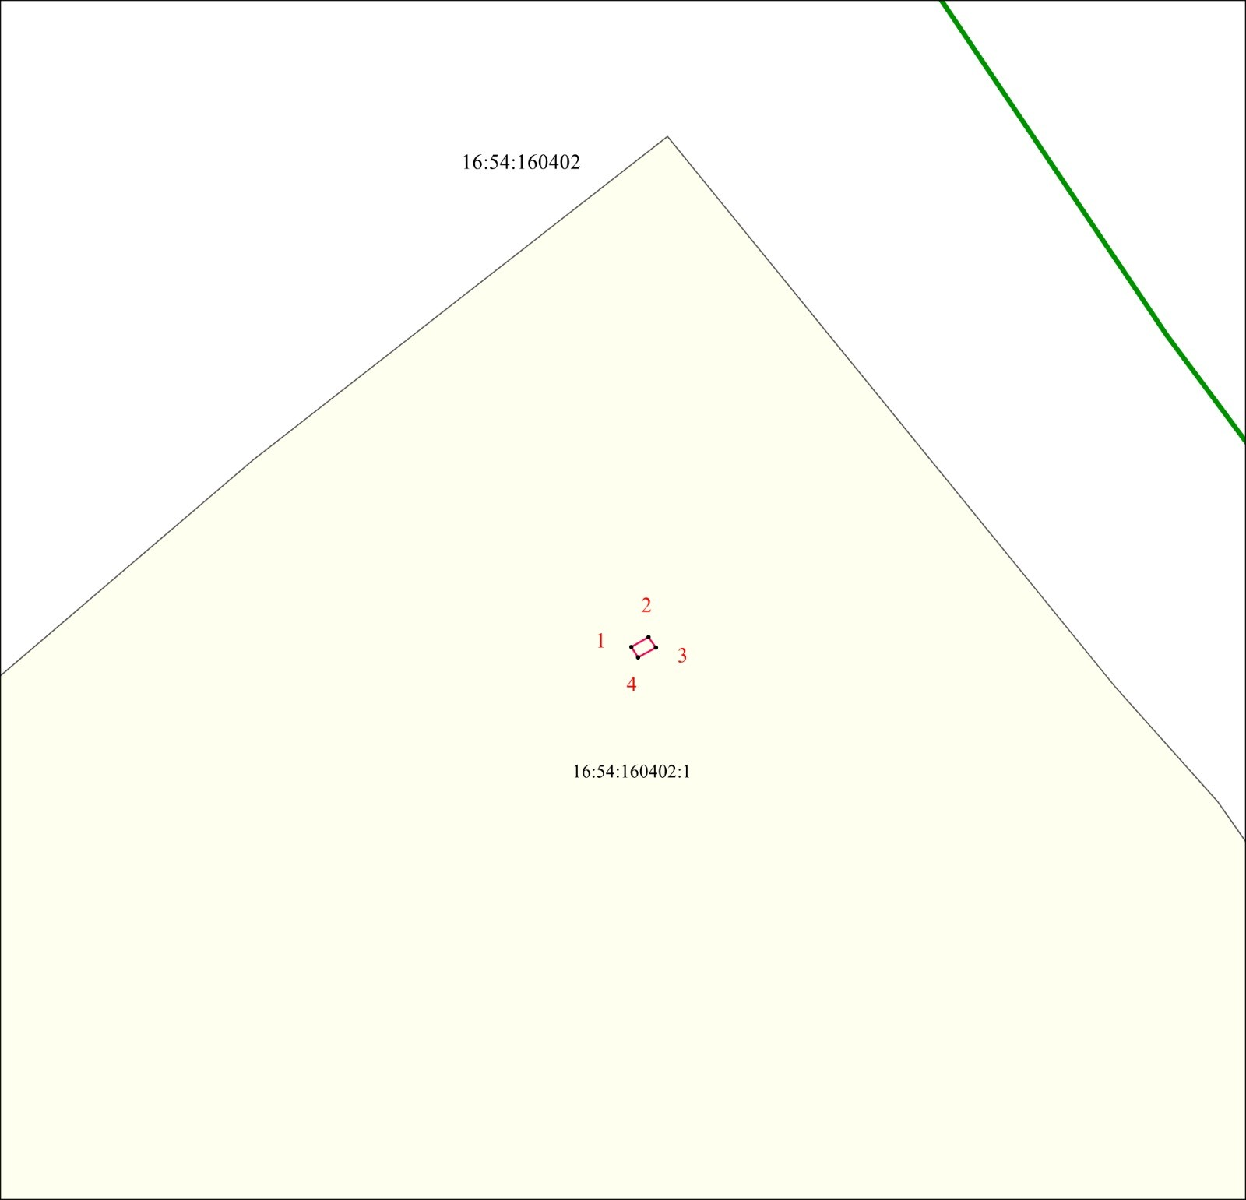

Масштаб 1:1000

Используемые условные знаки и обозначения:

|  |  |
| --- | --- |
|  | – границы территории объекта культурного наследия |
| **1 – 4** | – характерные точки границы территории объекта культурного наследия |
| 16:54:160402:1 | − кадастровый номер земельного участка, в пределах которого находится объект культурного наследия |

Картографическое описание   
границ территории объекта культурного наследия регионального значения   
«Могила Марченко Анатолия Тихоновича (1938 – 1986) – правозащитника   
и писателя», 1986 г., расположенного по адресу: Республика Татарстан, Чистопольский муниципальный район, г. Чистополь, Новое русское кладбище

Границы территории объекта культурного наследия регионального значения   
«Могила Марченко Анатолия Тихоновича (1938 – 1986) – правозащитника   
и писателя», 1986 г., расположенного по адресу: Республика Татарстан, Чистопольский муниципальный район, г. Чистополь, Новое русское кладбище, проходят:

|  |  |  |
| --- | --- | --- |
| Прохождение границ | | Описание прохождения границ |
| от точки | до точки |
| 1 | 2 | от точки 1 в северо-восточном направлении  на расстояние 2,70 метра до точки 2 |
| 2 | 3 | от точки 2 в юго-восточном направлении на расстояние 1,75 метра до точки 3 |
| 3 | 4 | от точки 3 в юго-западном направлении на расстояние 2,78 метра до точки 4 |
| 4 | 1 | от точки 4 в северо-западном направлении  на расстояние 1,74 метра до точки 1 |

Таблица характерных точек

границ территории объекта культурного наследия регионального значения   
«Могила Марченко Анатолия Тихоновича (1938 – 1986) – правозащитника и писателя», 1986 г., расположенного по адресу: Республика Татарстан, Чистопольский муниципальный район, г. Чистополь, Новое русское кладбище

|  |  |  |
| --- | --- | --- |
| № | Координаты характерных точек  в местной системе координат (МСК-16) | |
| X | Y |
| 1 | 428190.67 | 2214444.36 |
| 2 | 428191.98 | 2214446.72 |
| 3 | 428190.55 | 2214447.73 |
| 4 | 428189.21 | 2214445.30 |
| 1 | 428190.67 | 2214444.36 |